影像處理 HW3-3

312512049 電控碩 顏志憲

1. **Self-designed Lowpass Gaussian Filter Kernels:**

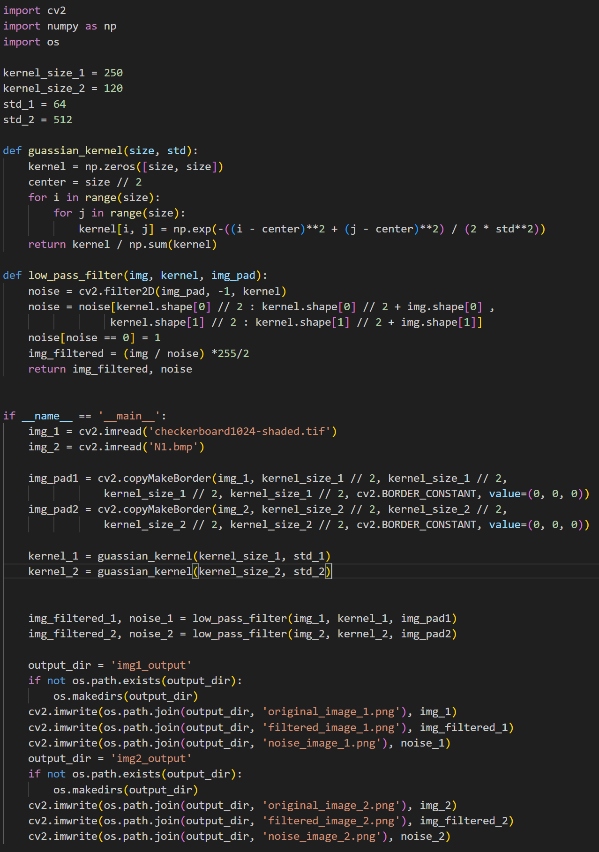

整個做法如下:讀取圖片後，首先對圖像進行填充，以便後續的卷積操作。隨後定義要進行卷積的Lowpass Gaussian filter Kernel，最後進行低通高斯濾波，詳細方法使用OpenCV中的cv2.filter2D來對圖像進行卷積操作，得到圖片中的陰影噪聲，接著將噪聲剪裁為原本圖像大小後，將影像除以該噪聲來將原始影像中的噪聲濾除，最後利用一個係數來調整影像的強度。

**去噪結果:**

1. **Checkerboard1024-shaded.tif:**

|  |  |  |
| --- | --- | --- |
| Origin | Shading noise | Final |
|  |  |  |

1. **N1.bmp:**

|  |  |  |
| --- | --- | --- |
| Origin | Shading noise | Final |
|  |  |  |

1. **Comment:**

由於圖片中噪聲的嚴重程度不同，以及圖片大小不同，因此不同的Kernel參數也有不同的結果，利用kernel size越大越能夠去除原影像的細節，而方差越小也能夠保留越詳細的原圖特徵。由兩格結果對比可以發現，圖一的去噪效果較好，我認為是因為噪聲是遞減的形式，而圖二事先增在減，造成在平滑處理圖像獲得噪聲時，獲得較模糊的噪聲，因此第二張圖的結果去除掉了一些原本噪聲較大的細節。